Guía de ejercicios de Arboles

1. Muestre como quedaría la estructura de un árbol binario de búsqueda con los siguientes elementos: 3,1,4,6,8,2,5,7

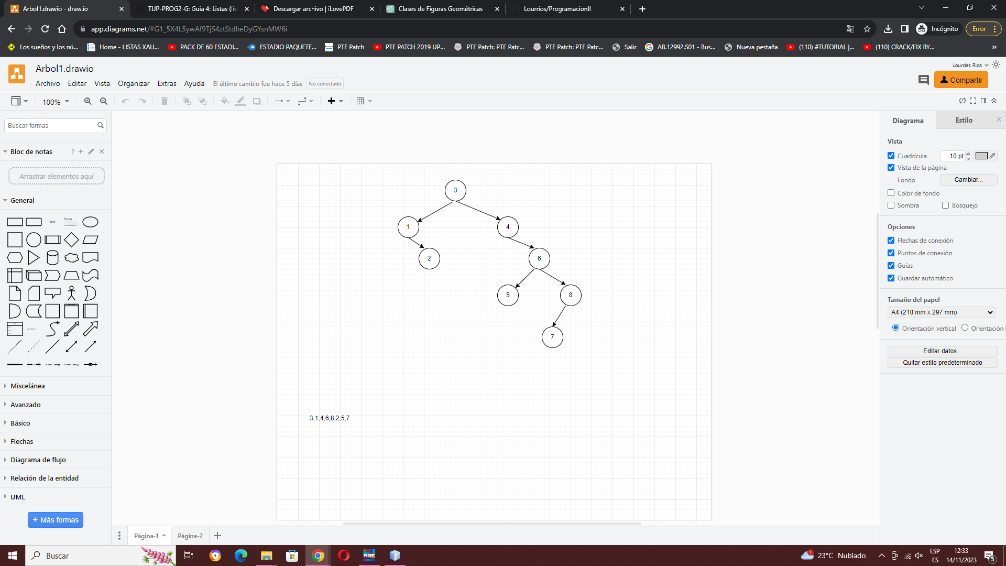

1. Muestre como quedaría la estructura de un árbol binario de búsqueda con los siguientes elementos: 15,11,9,7,5,4,1

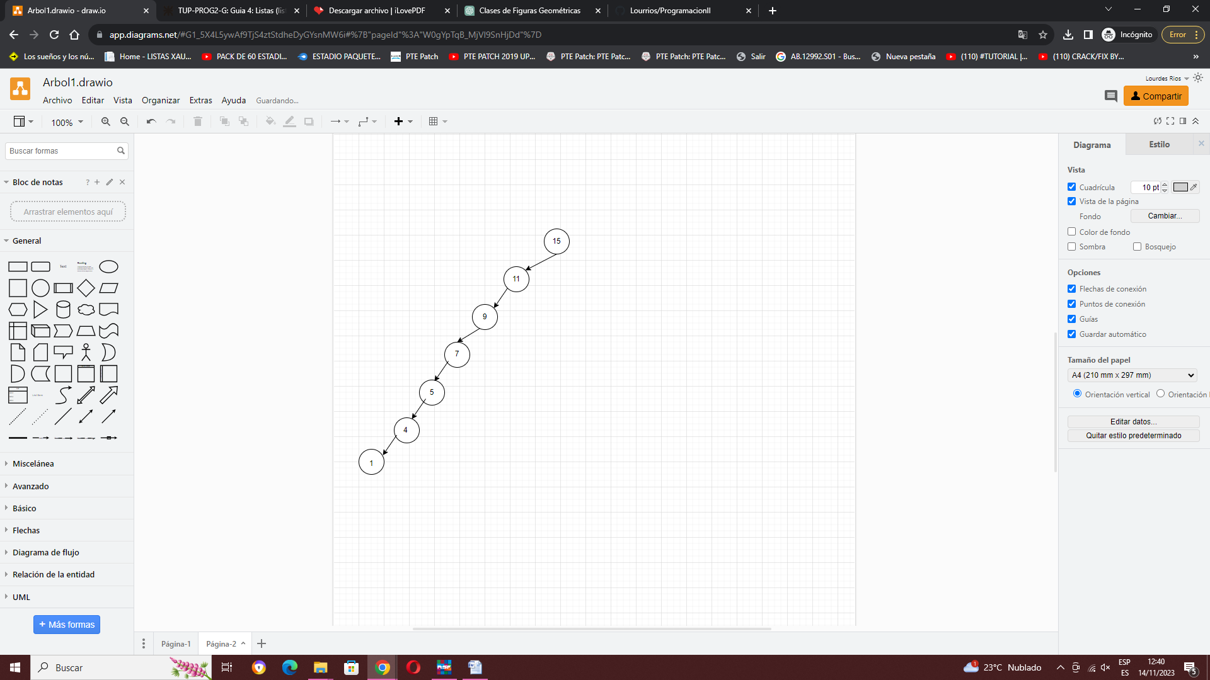

1. Para ambos arboles (1 y 2) mostrar el resultado del recorrido: preorden, inorden y postorden.
2. El recorrido en preorden de un determinado árbol binario es: GEAIBMCLDFKJH y en inorden IABEGLDCFMKHJ

POST ORDEN: I-B-A-E-D-L-F-C-H-J-K-M-G

1. 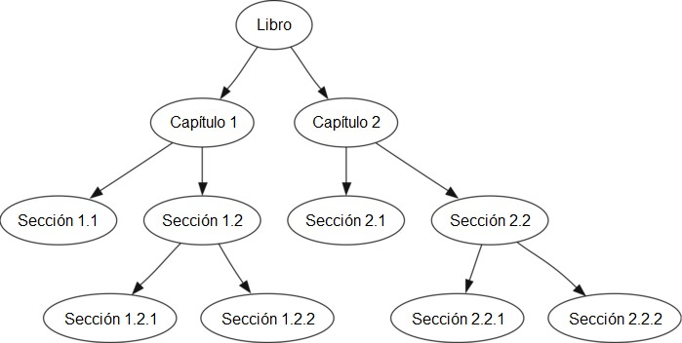Observe el siguiente árbol:
   1. Mostrar el recorrido preorden, inorden, posorden.
   2. Cual es el nodo raíz

El nodo raiz es LIBRO

* 1. Cuales son los nodos hojas o terminales
  2. Cuales con los nodos interiores o internos
  3. Cuales son las ramas más largas
  4. Cuantos niveles tiene el árbol de la imagen. A que nivel pertenece el nodo “Sección 1.2”
  5. Cual es la altura del árbol

La altura del arbol es 4.

* 1. El árbol de la imagen es binario? Porque?
  2. El árbol de la imagen esta equilibrado? Porque?
  3. El árbol de la imagen esta completo? Porque ¿